BỘ GIÁO DỤC VÀ ĐÀO TẠO

ĐẠI HỌC DUY TÂN

Tên đề tài

XÂY DỰNG HỆ THỐNG QUẢN LÝ NHÂN SỰ CHO DOANH NGHIỆP NHỎ TÍCH HỢP CHATBOT AI HỖ TRỢ TRA CỨU THÔNG TIN

TÓM TẮT BÁO CÁO

THÀNH VIÊN NHÓM
Lê Xuân Khoa
Hoàng Minh Khánh
Phan Dương Phương Duy
Phan Đình Rin
Đỗ Trương Hồng Duyên
GVHD : Ths. Trần Nhật Vinh

Đà Nẵng, 05/2026

MỤC LỤC
Lời cảm ơn 3
PHẦN MỞ ĐẦU 4
1. Lý do chọn đề tài 4
2. Nhiệm vụ và mục tiêu nghiên cứu 4
3. Hạng mục 5
4. Ý nghĩa khoa học và thực tiễn 7
TỔNG QUAN VỀ HỆ THỐNG 8
1. Giới thiệu 8
2. Mục tiêu của dự án 9
3. Mô tả tổng quan hệ thống 9
3.1 Sơ đồ phân cấp chức năng hệ thống 9
3.2 Bảng chức năng và độ ưu tiên 9
4. User interface design 11
4.1 Giao diện đăng nhập 11
4.2. Giao diện bảng điều khiển 12
4.3 Giao diện quản lý nhân viên 12
4.4 Giao diện quản lý phòng ban 13
5. Cơ sở dữ liệu 14
DEMO CHƯƠNG TRÌNH 15
1. Định hướng giải quyết bài toán 15
2. Hoàn thiện ứng dụng 15
2.1 Giao diện và chức năng 15
2.2 Trang quản lý nhân viên 16
2.3 Trang bảng điều khiển 16
KẾT LUẬN 17
TÀI LIỆU THAM KHẢO 20

Lời cảm ơn
Điều đầu tiên, cá nhân mỗi sinh viên nói riêng và tập thể nhóm em nói chung, xin chân thành cảm ơn Thầy/Cô khoa Công Nghệ Thông Tin trường Khoa học máy tính và Trí tuệ nhân tạo SCA - Duy Tân đã đúc kết các kiến thức bài giảng, tận tình giảng dạy, luôn tạo điều kiện tốt và thúc đẩy sự rèn luyện trong những khóa học, năm học vừa qua.
Đặc biệt, nhóm em xin chân thành cảm ơn Cô/Giảng viên hướng dẫn: ThS. Trần Nhật Vinh là người hướng dẫn trực tiếp, hỗ trợ tạo điều kiện cho nhóm trong suốt quá trình thực hiện đề tài.
Mặc dù đã hết sức cố gắng song kiến thức và kinh nghiệm thực tế còn hạn chế nên đề tài của nhóm không thể tránh khỏi những thiếu sót. Rất mong nhận được sự cảm thông, đóng góp ý kiến của quý Thầy/Cô để nhóm từng bước khắc phục sự hạn chế của bản thân mỗi thành viên và hoàn thiện chương trình ngày cảng chỉnh chu, đặc sắc hơn.
Một lần nữa, nhóm em xin chân thành cảm ơn!

PHẦN MỞ ĐẦU

1. Lý do chọn đề tài
Trong bối cảnh chuyển đổi số đang diễn ra mạnh mẽ, các doanh nghiệp nhỏ và vừa ngày càng có nhu cầu ứng dụng công nghệ để tối ưu hóa quy trình quản lý nhân sự. Tuy nhiên, phần lớn doanh nghiệp hiện nay vẫn quản lý thông tin nhân viên, chấm công, nghỉ phép và bảng lương bằng phương pháp thủ công hoặc thông qua các file Excel, gây khó khăn trong việc lưu trữ, tra cứu và quản lý dữ liệu. Điều này không chỉ làm tốn nhiều thời gian mà còn dễ xảy ra sai sót trong quá trình vận hành.
Không nằm ngoài xu hướng đó, đề tài “Xây dựng hệ thống quản lý nhân sự cho doanh nghiệp nhỏ tích hợp Chatbot AI hỗ trợ tra cứu thông tin” được thực hiện nhằm tạo ra một giải pháp quản lý hiện đại, thông minh và phù hợp với nhu cầu thực tế của doanh nghiệp nhỏ. Đồng thời, đây cũng là cơ hội để nhóm vận dụng các kiến thức đã học về phát triển web, cơ sở dữ liệu và trí tuệ nhân tạo vào xây dựng một sản phẩm thực tiễn.
Để làm được điều này, nhóm phác họa kịch bản của tài liệu gồm:
- Xác định yêu cầu, phân tích bài toán và các vấn đề liên quan đến hệ thống quản lý nhân sự.
- Đề xuất giải pháp, xây dựng kế hoạch phát triển và triển khai hệ thống tích hợp Chatbot AI.
- Cung cấp cái nhìn tổng quan về các nguồn tài nguyên, lịch trình, rủi ro, giải pháp và ngân sách cho dự án.

2. Nhiệm vụ và mục tiêu nghiên cứu
- Mục tiêu:
- Xây dựng hệ thống quản lý nhân sự cho doanh nghiệp nhỏ tích hợp Chatbot AI hỗ trợ tra cứu thông tin với các chức năng cơ bản, dễ sử dụng và mang lại trải nghiệm thuận tiện cho người dùng như:
- Đăng nhập, đăng xuất và quản lý tài khoản người dùng.
- Quản lý thông tin nhân viên, phòng ban, chức vụ và hồ sơ cá nhân.
- Quản lý chấm công, nghỉ phép và bảng lương nhân viên.
- Cho phép nhân viên tra cứu thông tin cá nhân, gửi yêu cầu nghỉ phép và theo dõi trạng thái xử lý.
- Tích hợp Chatbot AI hỗ trợ tra cứu thông tin nội bộ, chính sách công ty và giải đáp các câu hỏi thường gặp.
- Ứng dụng các kiến thức đã học về HTML, CSS, JavaScript, ReactJS và NodeJS để xây dựng giao diện website hiện đại, thân thiện và dễ sử dụng.
- Nhiệm vụ:
- Nghiên cứu, thiết kế cơ sở dữ liệu tối ưu, phù hợp với dự án nhất có thể.
- Hoàn thành sản phẩm trong vòng 3 tháng tính từ thời điểm bắt đầu.

3. Hạng mục
- Hạng mục công nghệ
- Công nghệ để phát triển dự án
- Ngôn ngữ lập trình
- Web Client: JavaScript, React, NodeJS, OpenAI API…
- Môi trường phát triển
- Hệ điều hành: Windows.
- Công cụ lập trình: Visual Studio code.
- Cơ sở dữ liệu: MySQL.
- Quy trình phát triển dự án: Quy trình SCRUM.
- Hạng mục khác
- Tài nguyên con người: 5 người.
- Ngân sách: Hạn chế.
- Thời gian: Dự án phải được hoàn tất trong vòng 2,5 tháng.

4. Ý nghĩa khoa học và thực tiễn
- Hỗ trợ doanh nghiệp nhỏ tối ưu hóa quy trình quản lý nhân viên, giảm bớt công việc thủ công và tăng hiệu quả vận hành.
- Ứng dụng Chatbot AI giúp nâng cao trải nghiệm người dùng và hỗ trợ tra cứu thông tin nhanh chóng.
- Tiết kiệm thời gian xử lý công việc, tối ưu nguồn lực quản lý và nâng cao hiệu quả hoạt động của doanh nghiệp.

TỔNG QUAN VỀ HỆ THỐNG

1. Giới thiệu
Hệ thống quản lý nhân sự tích hợp Chatbot AI là một đề tài mang tính thực tiễn cao, giúp nhóm tiếp cận và nghiên cứu các công nghệ hiện đại trong lĩnh vực phát triển phần mềm và trí tuệ nhân tạo. Trong quá trình thực hiện dự án, nhóm áp dụng quy trình phát triển phần mềm SCRUM nhằm quản lý tiến độ và phân chia công việc hiệu quả giữa các thành viên. Nhưng bằng sự quyết tâm, nhóm cố gắng áp dụng quy trình SCRUM và kỳ vọng dự án sẽ hoàn thiện một số chức năng cơ bản sau:
- Hoàn thiện các chức năng Quản trị viên
- Quản lý nhân viên.
- Quản lý phòng ban và chức vụ.
- Quản lý chấm công.
- Quản lý nghỉ phép.
- Quản lý bảng lương.
- …
- Hoàn thiện các chức năng Nhân viên
- Đăng nhập, đăng xuất hệ thống.
- Xem và cập nhật thông tin cá nhân.
- Xem bảng lương hàng tháng.
- Xem lịch sử chấm công và gửi đơn xin nghỉ phép.
- …
- Hoàn thiện các chức năng Khách vãng lai
- Xem thông tin giới thiệu công ty.
- Xem thông tin tuyển dụng.
- Nộp hồ sơ ứng tuyển trực tuyến.
- Chatbot AI hỗ trợ trả lời các câu hỏi chung.
- …

2. Mục tiêu của dự án
Khi thực hiện dự án nhóm hướng đến các mục tiêu rõ ràng và cụ thể như sau:
- Xây dựng một hệ thống quản lý nhân sự hiện đại giúp doanh nghiệp nhỏ và vừa số hóa quy trình quản lý nhân viên.
- Giảm thiểu các thao tác thủ công trong quản lý hồ sơ, chấm công, nghỉ phép và tính lương.
- Tích hợp Chatbot AI hỗ trợ nhân viên tra cứu thông tin nhanh chóng bằng ngôn ngữ tự nhiên.
- Hỗ trợ bộ phận nhân sự giảm tải công việc hành chính và tăng hiệu quả quản lý.
- Minh bạch hóa thông tin nhân sự, giúp nhân viên dễ dàng theo dõi bảng lương, ngày phép và thông tin cá nhân.

3. Mô tả tổng quan hệ thống

3.1 Sơ đồ phân cấp chức năng hệ thống
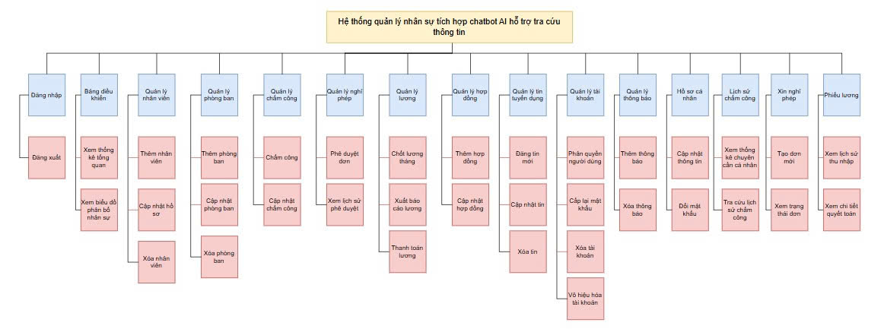
Hình 1: Sơ đồ phân cấp chức năng

3.2 Bảng chức năng và độ ưu tiên
ID User Story | Danh sách User Story | Thời gian  dự kiến  (ngày) | Độ  ưu  tiên
US 01 | Danh sách tuyển dụng | 2 | 1
US 02 | Đăng nhập | 2 | 1
US 03 | Đăng xuất | 1 | 3
US 04 | Hồ sơ cá nhân | 2 | 2
US 05 | Lịch sử chấm công | 2 | 2
US 06 | Xin nghỉ phép | 2 | 2
US 07 | Xem lịch sử lương | 2 | 1
US 08 | Chatbot AI | 4 | 1
US 09 | Dashboard | 3 | 1
US 10 | Quản lý phòng ban | 3 | 2
US 11 | Quản lý tài khoản | 3 | 1
US 12 | Quản lý nhân viên | 2 | 2
US 13 | Quản lý lương | 3 | 1
US 14 | Quản lý thông báo | 2 | 3
US 15 | Quản lý tuyển dụng | 2 | 3
US 16 | Quản lý hợp đồng | 3 | 3
US 17 | Đổi mật khẩu | 2 | 3
US 18 | Quản lý chấm công | 3 | 2
US 19 | Quản lý nghỉ phép | 2 | 3
US 20 | Xem thông báo | 1 | 3
US 21 | Hợp đồng cá nhân | 3 | 2

4. User interface design

4.1 Giao diện đăng nhập

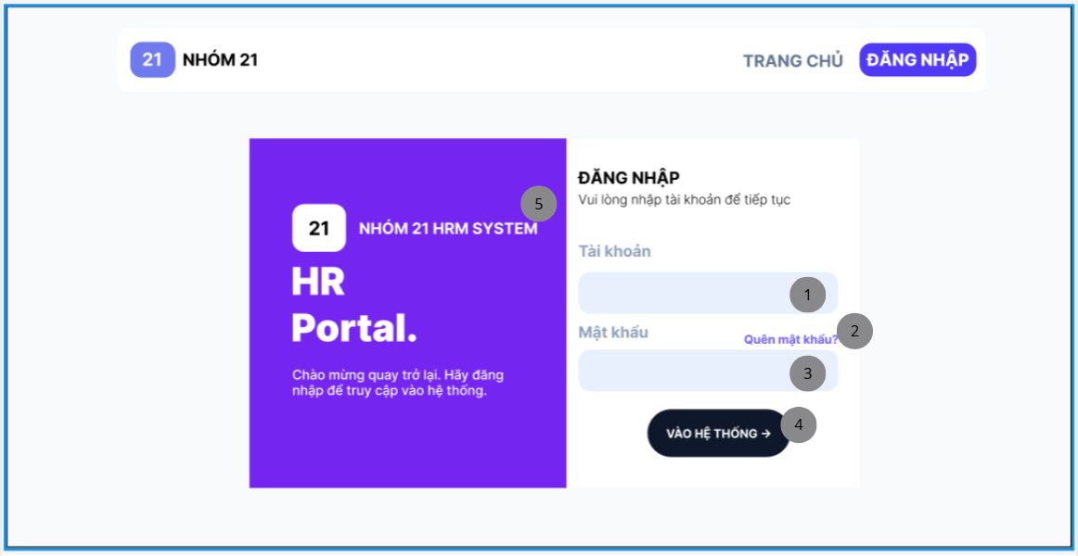

Hình 2: Giao diện đăng nhập

4.2. Giao diện bảng điều khiển
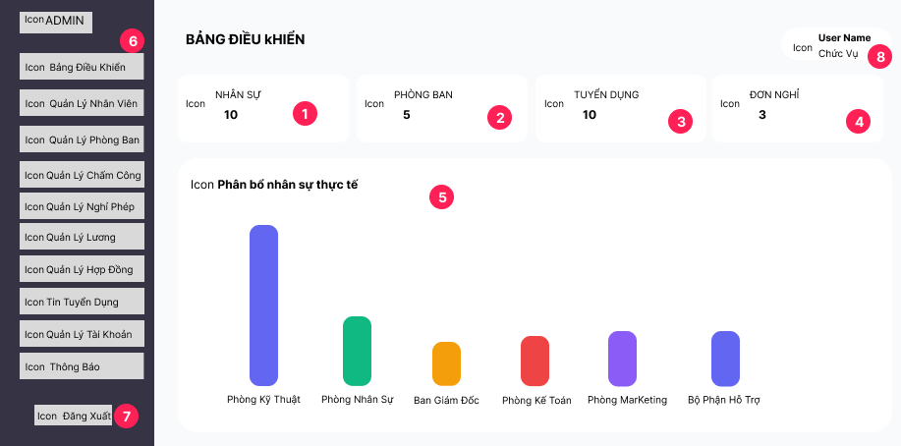

Hình 3: Giao diện quản lý bảng điều khiển

4.3 Giao diện quản lý nhân viên
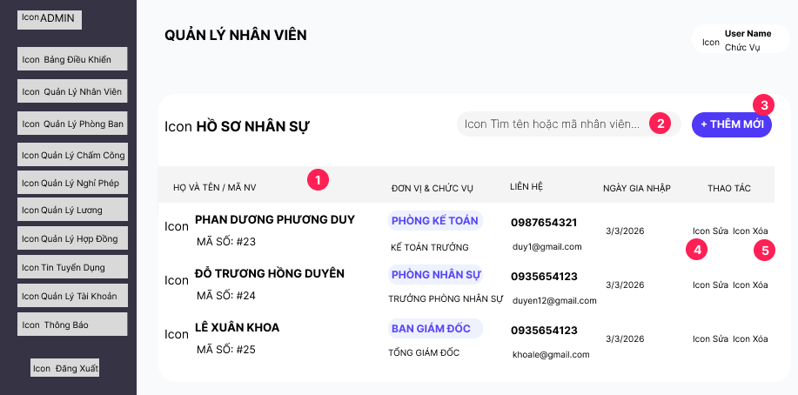
Hình 5: Giao diện quản lý đơn hàng

Hình 4: Giao diện quản lý nhân viên

4.4 Giao diện quản lý phòng ban
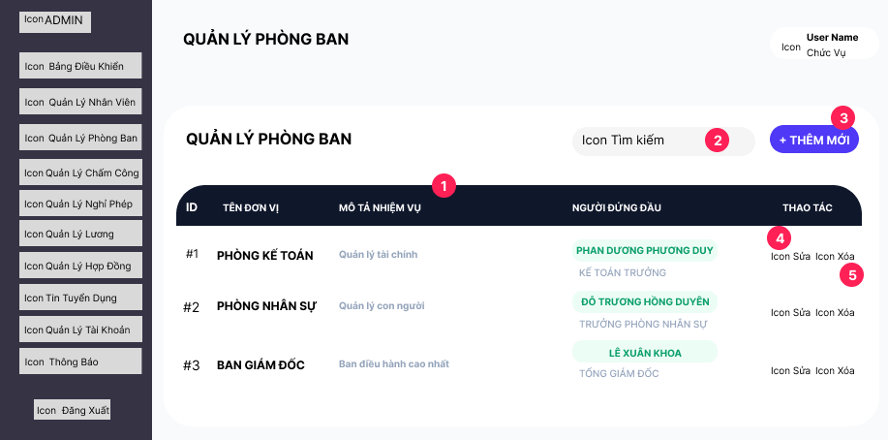

Hình 5: Giao diện quản lý phòng ban

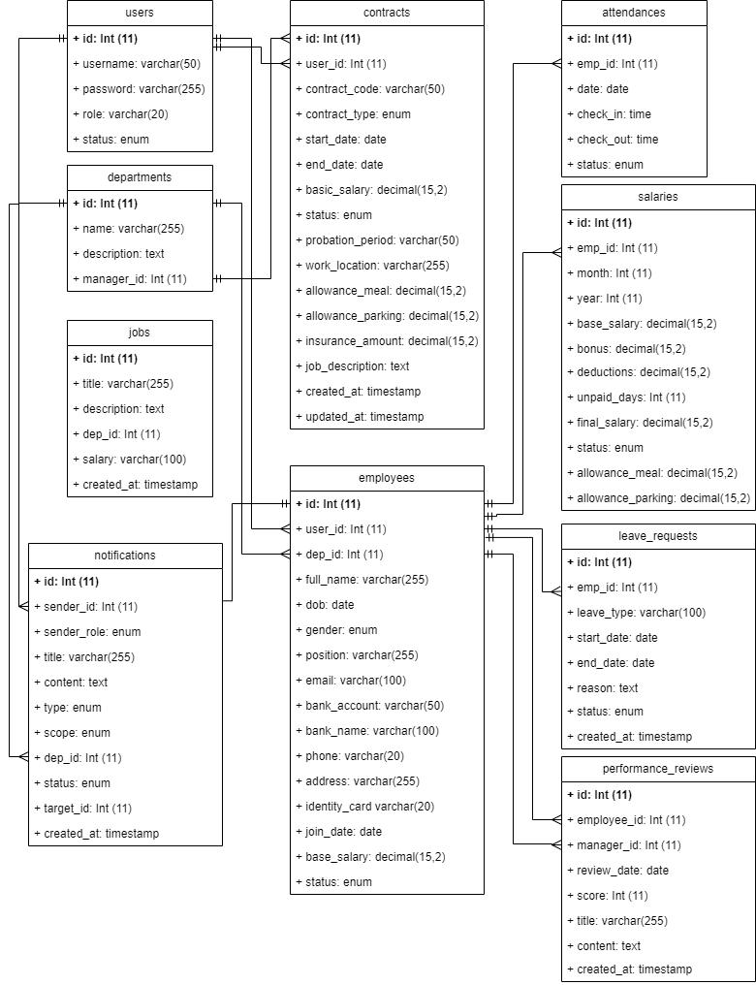
5. Cơ sở dữ liệu

Hình 6: Database design

DEMO CHƯƠNG TRÌNH

1. Định hướng giải quyết bài toán
- Phía khách vãng lai: Xem thông tin giới thiệu công ty. Xem danh sách tuyển dụng và chi tiết vị trí tuyển dụng. Đăng ký tài khoản và đăng nhập hệ thống. Sử dụng Chatbot AI để tra cứu các thông tin cơ bản về công ty và chính sách nhân sự…
- Phía nhân viên: Xem và cập nhật thông tin cá nhân. Xem lịch sử chấm công. Gửi và theo dõi đơn xin nghỉ phép…
- Phía admin: Quản lý toàn bộ hệ thống. Quản lý tài khoản và phân quyền người dùng. Theo dõi báo cáo và thống kê nhân sự…

2. Hoàn thiện ứng dụng

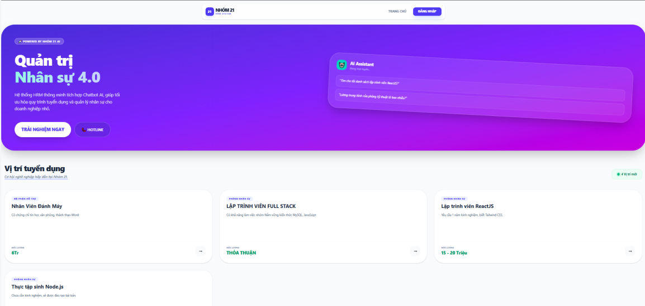
2.1 Giao diện và chức năng

Hình 7: Trang chủ

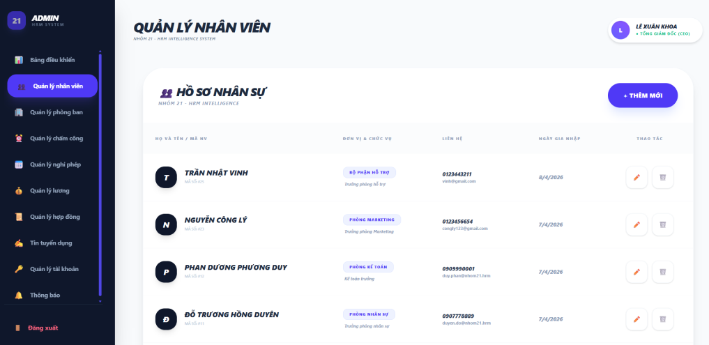
2.2 Trang quản lý nhân viên

Hình 8: Trang quản lý nhân viên

2.3 Trang bảng điều khiển
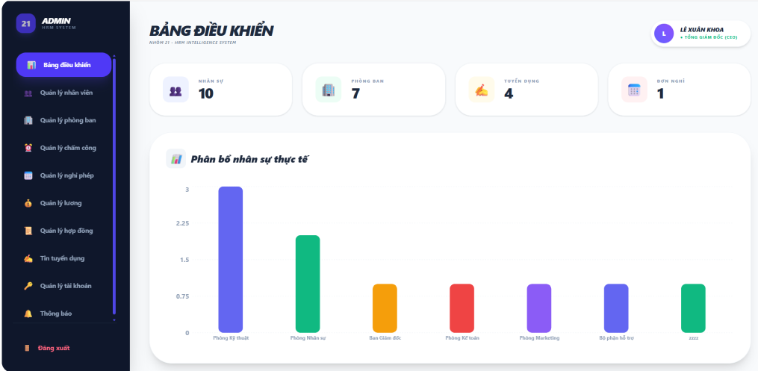
Hình 9: Trang bảng điều khiển

KẾT LUẬN
Trong suốt quá trình thực hiện đề tài “Xây dựng hệ thống quản lý nhân sự cho doanh nghiệp nhỏ tích hợp Chatbot AI hỗ trợ tra cứu thông tin”, nhóm đã gặp không ít khó khăn và thử thách trong việc nghiên cứu công nghệ mới cũng như triển khai các chức năng thực tế của hệ thống. Tuy nhiên, nhờ tinh thần học hỏi, sự phối hợp giữa các thành viên và sự hướng dẫn tận tình từ giảng viên hướng dẫn, nhóm đã từng bước hoàn thiện được các mục tiêu đề ra.
Quá trình thực hiện đề tài không chỉ giúp nhóm vận dụng các kiến thức đã học về phát triển web, cơ sở dữ liệu và trí tuệ nhân tạo mà còn rèn luyện được nhiều kỹ năng quan trọng như làm việc nhóm, quản lý thời gian, phân chia công việc và giải quyết vấn đề trong quá trình phát triển phần mềm. Mặc dù thời gian thực hiện còn hạn chế nhưng đây là một trải nghiệm thực tế quý giá đối với mỗi thành viên trong nhóm... Dù đã nỗ lực hoàn thiện sản phẩm, hệ thống chắc chắn vẫn còn một số hạn chế cần được cải thiện trong tương lai. Tuy nhiên, đề tài đã đạt được những kết quả bước đầu đáng ghi nhận như sau:
- Những công việc đã làm:
- Giao diện website thân thiện, đẹp mắt cho người sử dụng.
- Xây dựng được phần lớn các chức năng cơ bản của hệ thống quản lý nhân sự đã đề ra.
- Tích hợp Chatbot AI hỗ trợ tra cứu thông tin nội bộ cho nhân viên.
- Hoàn thành dự án đúng thời gian quy định.
Tuy vậy cần khắc phục những vấn đề
- Hạn chế:
- Do thời gian và kinh nghiệm thực tế còn hạn chế nên việc phân tích và thiết kế cơ sở dữ liệu vẫn chưa thực sự tối ưu.
- Chatbot AI hiện chỉ hỗ trợ các chức năng tra cứu cơ bản và chưa thể xử lý các tình huống phức tạp.

- Hướng phát triển:
- Tiếp tục nghiên cứu và cải thiện hệ thống Chatbot AI nhằm nâng cao khả năng phản hồi và hỗ trợ người dùng thông minh hơn.
- Tối ưu cơ sở dữ liệu và hiệu năng hệ thống để đáp ứng lượng người dùng lớn hơn.
- Bổ sung các chức năng nâng cao như đánh giá hiệu suất nhân viên, phân tích dữ liệu nhân sự và quản lý tuyển dụng.
- Nghiên cứu triển khai hệ thống trên nền tảng điện toán đám mây để tăng khả năng mở rộng và bảo mật dữ liệu.
- Hoàn thiện giao diện và tối ưu trải nghiệm người dùng trên nhiều thiết bị khác nhau.

TÀI LIỆU THAM KHẢO

